**Iemand interviewen**

**Opdracht**

Interview twee personen en vul de tabel in.

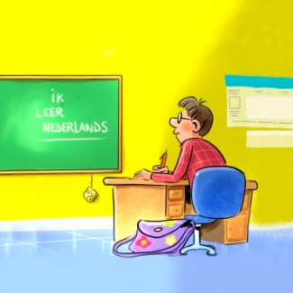

**Situatie**

Je stelt twee cursisten voor aan je leerkracht.

**Ondersteuning**

De informatie/ondersteunende kennis die je kan helpen bij de uitvoering van de taaltaak vind je in je leerwerkboek:

* woordenschat en grammatica: p. 45-46

Gebruik indien nodig een (online)woordenboek!

**Stappenplan**

**1 Bereid de vragen voor. Gebruik u en uw.**

(Familie)naam: Wat is uw familienaam?

Voornaam: …………………………………………………………………………………………………………………………………….

Land: …………………………………………………………………………………………………………………………………….

Taal: …………………………………………………………………………………………………………………………………….

Woonplaats: ………………………………………………………………………………………………………………………………….

Getrouwd: …………………………………………………………………………………………………………………………………….

Kinderen: …………………………………………………………………………………………………………………………………….

**2 Interview twee personen.**

a Stel jezelf voor.

Ik heet …  
Ik leer Nederlands.  
Mag ik u iets vragen?

b Stel de vragen en noteer kort het antwoord in de tabel hieronder.

|  |  |  |
| --- | --- | --- |
|  | Persoon 1 | Persoon 2 |
| (Familie)naam |  |  |
| Voornaam |  |  |
| Land |  |  |
| Taal |  |  |
| Woonplaats |  |  |
| Getrouwd |  |  |
| Kinderen |  |  |

c Bedank.

Bedankt voor uw tijd.

**3 Stel de twee personen voor aan je leerkracht.**

Dit is …   
Hij/zij komt uit …  
…

|  |
| --- |
| **Zelfevaluatie**  Ik kon de taaltaak 🞎 alleen.  🞎 met hulp.  🞎 nog niet.  Ik heb voor de taaltaak 🞎 alleen Nederlands gebruikt.  🞎 een beetje  🞎 geen |

**Evaluatie door de leerkracht**

|  |  |  |  |  |  |
| --- | --- | --- | --- | --- | --- |
| **Vaardigheid** | **BC** | **De cursist kan** | **+** | **+/-** | **-** |
|  | NT 016 BC 026 | uit mondelinge informatie eenvoudige, concrete gegevens noteren (STRUCTUREREND). |  |  |  |
|  | NT 016 BC 033 | alle gegevens begrijpen in een eenvoudige instructie (BESCHRIJVEND). |  |  |  |
|  | NT 016 BC 001 | informatie vragen en geven in informatieve teksten (BESCHRIJVEND). |  |  |  |

+ bereikt, +/- gedeeltelijk bereikt, - niet bereikt